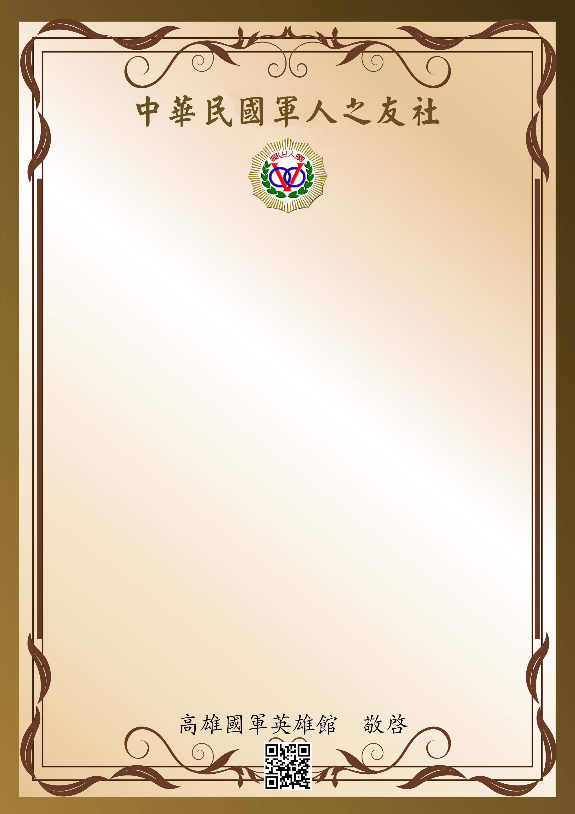
榮民節 優惠專案
公 告
房 型 | 豪華套房 |  |  |  | 精緻套房 |  | 豪華和室套房 |  | 溫馨四人套房
房 型 | 一雙人床  二單人床 |  |  |  | 一雙人床  二單人床 |  | 四人和室  二雙人床 |  | 二雙人床
榮民  （原價） | 平日 | 2,200（間） |  |  | 1,900（間） |  | 2,700（間） |  | 2,100（間）
榮民  （原價） | 假日 | 2,600（間） |  |  | 2,300（間） |  | 3,100（間） |  | 2,500（間）
禮讚榮民月優惠價(10/01-10/31) | 平日 | 2,000（間） |  |  | 1,700（間） |  | 2,500（間） |  | 1,900（間）
禮讚榮民月優惠價(10/01-10/31) | 假日 | 2,400（間） |  |  | 2,100（間） |  | 2,900（間） |  | 2,300（間）
房 型 | 溫馨三人套房 |  |  | 溫馨二人套房 |  | 標準二人套房 |  | 經濟四人套房 |  | 經濟六人套房
房 型 | 一雙一單人床 |  |  | 一雙人床  二單人床 |  | 二單人床 |  | 四單人床 |  | 六人和室  六單人床
榮民  （原價） | 平日 |  | 1,700（間） | 1,500（間） |  | 1,100（間） |  | 1,900（間） |  | 2,600（間）
榮民  （原價） | 假日 |  | 2,100（間） | 1,900（間） |  | 1,500（間） |  | 2,300（間） |  | 3,000（間）
禮讚榮民月優惠價(10/01-10/31) | 平日 |  | 1,500（間） | 1,300（間） |  | 900（間） |  | 1,700（間） |  | 2,400（間）
禮讚榮民月優惠價(10/01-10/31) | 假日 |  | 1,900（間） | 1,700（間） |  | 1,300（間） |  | 2,100（間） |  | 2,800（間）
爲了表達對榮民之敬意，回饋為國犧牲奉獻的榮民弟兄於115年榮民節推出「禮讚榮民月」優惠專案，優惠日期自115年10月1日起至10月31日止。凡持榮民證住宿本館(限持證本人、一證一房、不含眷屬及比照人員)，特再優惠住宿清潔維護費如附表。

